3.C

 | 1 | 2 | 3 | 4 | 5 | 6 | 7
Pondelok | MAT | NBV | SJL | HVV | INF
Utorok | SJL | TEV | MAT | SJL | ANJ
Streda | SJL | MAT | PVD | SJL | PV | VV
Štvrtok | SJL | TEV | MAT | ANJ
Piatok | SJL | MAT | SJL | VLA | ANJ

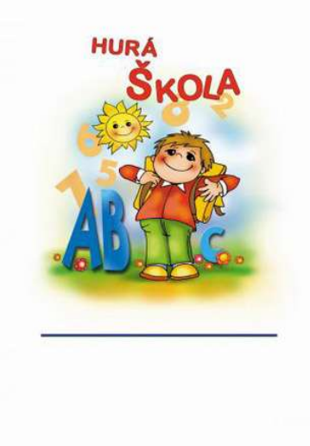
Triedna učiteľka : Mgr. Elena Perďochová

Zoznam žiakov :
Bilík | Patrik
Burdelová | Sára
Dršmanová | Alexandra
Franek | Martin
Goliaš | Filip
Grofíková | Kristína
Jančová | Veronika
Kaňuková | Natália
Kekely | Peter
Kramár | Tomáš
Lisko | Pavol
Macek | Tobias
Mičenec | Lukáš
Podpleský | Samuel
Pupíková | Lenka
Stecherová | Kristína
Šviríková | Rebeka
Tomášiková | Zuzana
Tricha | Maria
You | Dávid

